**Mars 2016 Défi 3 GS   
Problème n°2  
Nombre de fruits ….**

**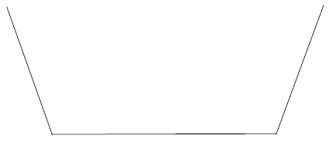  
  
D**ans cette boîte dessine ou colle les fruits qu’il faut comme indiqué dans le tableau ci-dessous :

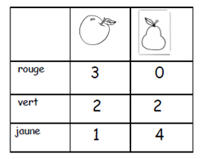

Matériel :

